- Kijevi Nagyfejedelemség
- Magyar Királyság
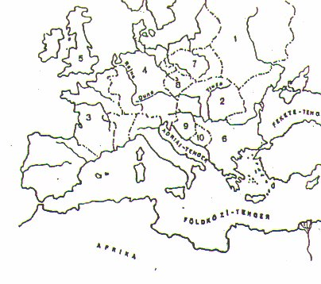
- Francia Királyság
- Német-római császárság
- Angol Királyság
- Cseh Királyság
- Lengyel Királyság
- Kelet római Birodalom
- Horváth Királyság
- Szerb Királyság
- Arab Birodalom
12. Bizánc (Konstantinápoly)
13 Jeruzsálem

Fogalmak:
Középkor: Az emberiség történelmének a Római Bir. bukásától az angol polgári forradalomig terjedő időszaka
feudalizmus: Feudum (örökölhető földbirtok) szóból. A föld magántulajdonán alapuló társadalmi forma.
frankok: germán eredetű törzs, Nyugat Európában épít ki birodalmat. Legjelentősebb uralkodó: Nagy Károly
kereszténység: vallási irányzat, Jézus Krisztus tanainak követői.
földesúr: A feudalizmus uralkodó és állam irányító társadalmi rétege. Birtokolja a földeket.
jobbágy: A feudalizmus alávetett társadalmi rétege. A jobbágytelket szolgáltatások fejében kapja használatra.
hűbérúr: Birtokot adományozó uralkodó, vagy főúr.
hűbéres: Az a földesúr, aki hűsége fejében birtokot kap hűbérurától.
hűbéreskü: A hűbéres fogadalma hűbérurának (hűség; katonai szolgálat; fogságból kiszabadítja)
robot: Jobbágyszolgáltatás, olyan munkajáradék, amit a jobbágy végez a földesúr majorságán.
majorság: A földesúr saját kezelésében megtartott szántóföld.
jobbágytelek: A jobbágy számára használatra adott szántóföld, amiért szolgáltatásokkal tartozik.
kilenced: Jobbágyszolgáltatás. A jobbágy terményeinek kilencedik tizedrészét adta földesurának.
dézsma (tized): Az egyháznak fizetett jobbágyi szolgáltatás, a terményeinek egy tized része.
iszlám: Egyistenhitű vallási irányzat. Mohamed próféta követőit nevezik mohamedánoknak, iszlám hívőknek.
Allah: Az iszlám istenének neve.
Mohamed futása: Mohamed menekülése Mekkából Medinába. Az iszlám időszámítás kezdete.
Korán: Az iszlám szent könyve. Az iszlámot terjeszteni kell a gyaurok között.
pogány: Nem keresztény hívők összefoglaló neve
mecset: Iszlám templom
minarett: A mecsetekhez tartozó torony, ahonnan a müezzin imára szólítja híveit
Ramadán: böjti időszak az iszlám vallásban
legenda: Szentek életéről szóló csodás történetek
szent: Életükben, vagy halálukban valamely erény gyakorlásában kitünt emberek.
ereklye: Szentektől származó tárgyak, testrészek.
kolostor: Szerzetesek lakhelye, a szellemi élet központjai
szerzetes: Kolostorokban visszavonultan élő, keresztény eszméket megvalósítani kívánó személyek.
keresztes hadjáratok: Szentföld, azaz Jeruzsálem visszafoglalására indított háborúk a XI-XIII.században
lovag: Lovas katonaként harcoló földesúr.
lovagi erények: Olyan nemes tulajdonságok, melyek betartására a lovag fölesküszik. vallásosság, hűbérúr iránti hűség, hölgyek tisztelete, elesettek gyámolítása
céh: Egy szakmát űzők érdekvédelmi szervezete.

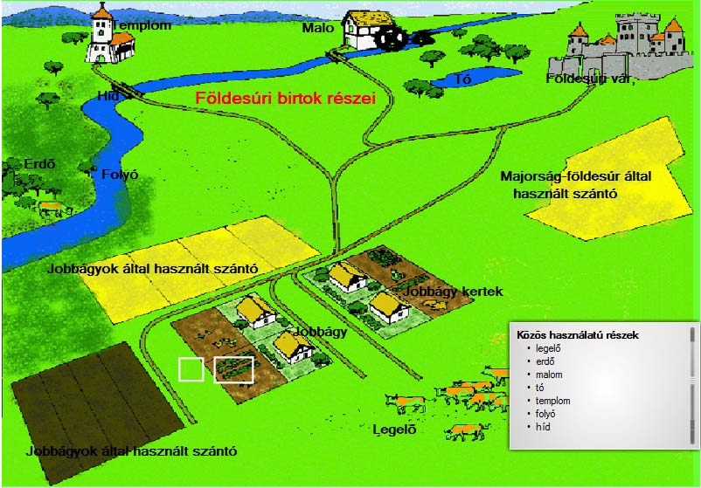
Személyek:
Nagy Károly: A frank birodalom legnagyobb uralkodója. Császárrá koronáztatja magát
Jézus Krisztus: A keresztény egyház
Mohamed: A mohamedán vallás, azaz az iszlám megalapítója
Leonardo da Vinci: reneszánsz művész (Utolsó vacsora, Mona Lisa, Sziklás Madonna)
Michelangelo: reneszánsz művész (Dávid szobor, Mózes szobor, Pieta)
Gutenberg: Könyvnyomtatás

Céhek – városok
- városok kialakulása: folyók mentén, hidaknál, utak kereszteződésénél, várak tövében, egyházi központokban, kikötőknél, malmok, templomok, kolostorok körül
- városok lakói: polgárok(új társadalmi réteg)
- városok fajtái: szabad királyi város, mezőváros, bányaváros
- jogok: vásártartás, évente egy összegben adózik, városi önkormányzatot választhatott
- céh: egy szakmába tartozó kézművesek és kereskedők érdekvédelmi szervezete
Céhmester (a műhely tulajdonosa), legények (szakmunkát végez), inasok (gyermekkorú tanuló); Nincs munkamegosztás; Jó minőségű, drága árú; Kevés árú Városvédelmi szerep (városfal) Szociális (árvák, özvegyek segítése)
Céhszabályzat előírja: Az alapanyag és az árú minőségét, árát, mennyiségét, a munkaidő hosszát, a céhtagok és gépek számát.

Műveltség, kultúra
Művészeti stílusok:
- román: erődítményszerű, vastag falak, kis rózsaablakok, félköríves kapubejárat, ikerablak, dongaboltozat
- gótika: (csúcsíves) magasba törő tornyok, támpillérek, magas, vékony, falak, hatalmas festett ablakok, oszlopok,
- reneszánsz: világi építmények, kényelem, pompa, oszlopok, tümpanon (ókori görög építészeti stílus)
- XV. sz. könyvnyomtatás - Gutenberg
- egyetemek kialakulása (Párizs, Pécs – 1367) - "hét szabad művészet"

